
2023年 3月24日
株式会社ホビージャパン
雑誌
月刊ホビージャパン 2023年5月号
2023年3月25日(土)発売
株式会社ホビージャパン（本社：東京都渋谷区、代表取締役社長：松下大介）は、模型雑誌『月刊ホビージャパン 2023年5月号』を2023年3月25日(土)より全国書店にて発売いたします。

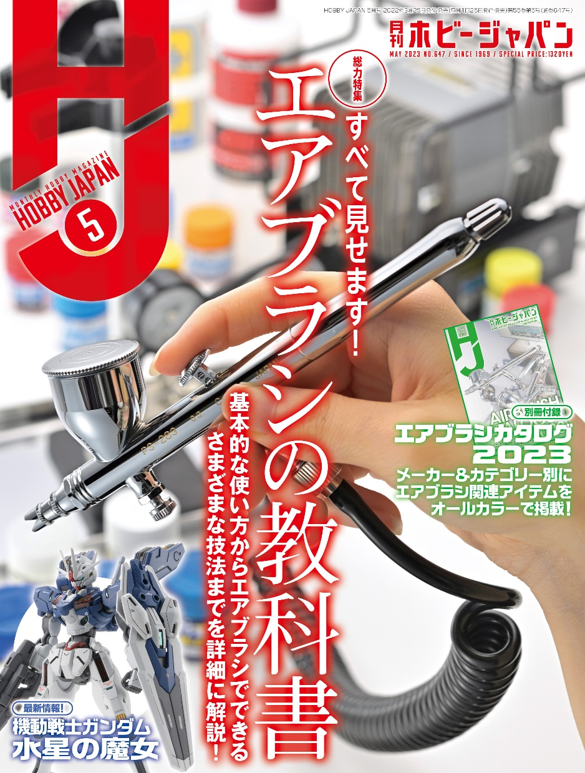
5月号は「エアブラシ」特集！別冊付録もあります！！
3月25日(土)発売「月刊ホビージャパン 2023年5月号」は総力特集「すべて見せます！エアブラシの教科書」！エアブラシの基本から応用テクニックまで、エアブラシのすべてをお見せいたします！特集に関連して、エアブラシの現行商品や周辺サプライなどをご紹介する「エアブラシカタログ2023」が別冊付録に！
またアニメ『機動戦士ガンダム 水星の魔女』から、「HG ガンダムエアリアル（改修型）」「HG ガンダムルブリスウル」の作例をご紹介！
最後に4月25日(火)発売予定「月刊ホビージャパン 2023年6月号」の別冊付録「MG Ver.Ka オールキットガイド」のチラ見せ紹介もいたします！
【巻頭特集】「すべて見せます！エアブラシの教科書」
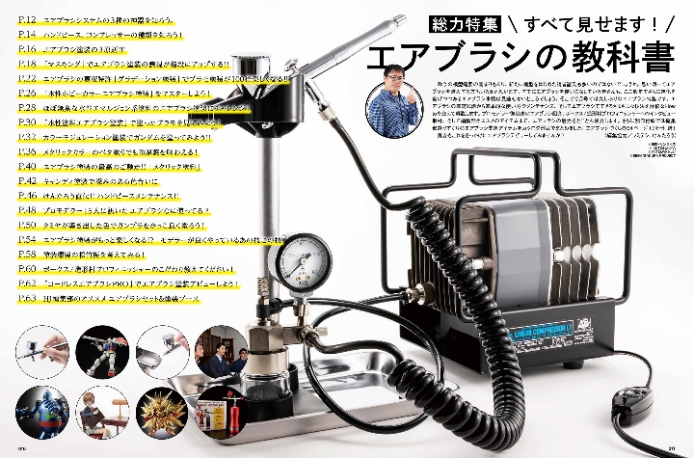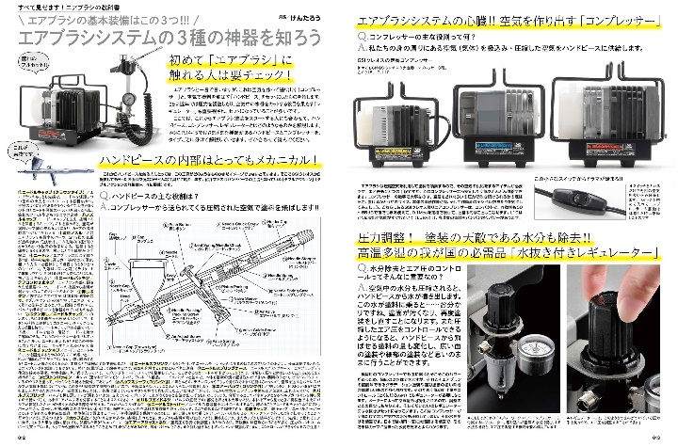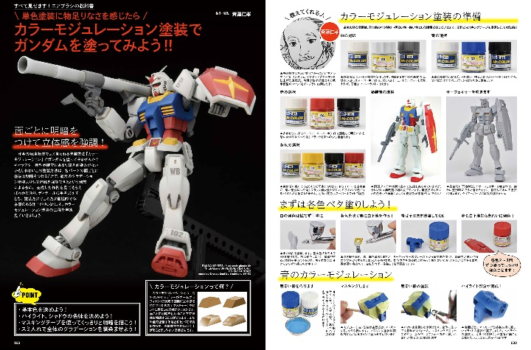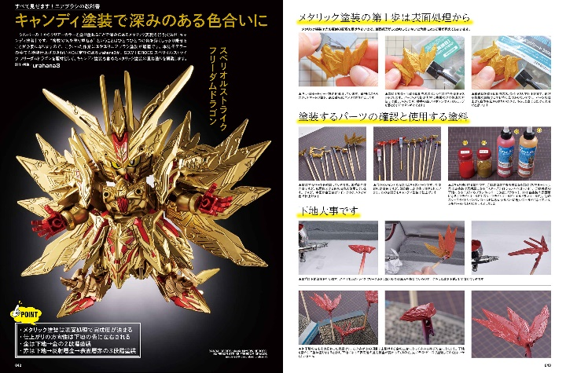
「エアブラシ」のすべてをお見せいたします！
「5月号」の総力特集は「すべて見せます！エアブラシの教科書」！
エアブラシの基礎知識から基本的な使い方やメンテナンス、そしてエアブラシでできるさまざまな技法を詳細なHowtoを交えて解説します。また、プロモデラー御用達のエアブラシ紹介やボークス/造形村プロフィニッシャーへのインタビュー取材、そして編集部オススメのアイテムまで、エアブラシの魅力をとことん紹介します。
別冊付録「エアブラシカタログ2023」と合わせてお楽しみください！

作例「HGUC 1/144 RX-78-2 ガンダム」
製作／斉藤仁孝

作例「SDW HEROES スペリオルストライク フリーダムドラゴン」
製作／urahana3

【特集内容】
・エアブラシシステムの3種の神器を知ろう。
・ハンドピース、コンプレッサーの種類を知ろう！
・エアブラシ塗装の3原則!!!
・「マスキング」でエアブラシ塗装の表現が格段にアップする!!
・エアブラシの専売特許「グラデーション塗装」でプラモ塗装が100倍楽しくなる!!
・「水性ホビーカラーエアブラシ塗装」をマスターしよう！
・ほぼ無臭な水性エマルジョン系塗料のエアブラシ塗装にチャレンジ！
・「水性塗料エアブラシ塗装」で塗ったプラモを見てみよう！
・カラーモジュレーション塗装でガンダムを塗ってみよう!!
・メタリックカラーのベタ塗りでも重厚感を味わえる！
・エアブラシ塗装の最高のご馳走!! 「メタリック塗料」
・キャンディ塗装で深みのある色合いに
・けんたろう直伝!! ハンドピースメンテナンス!!
・プロモデラー15人に訊いた エアブラシなに使ってる？
・タミヤが導き出した色でガンプラをかっこ良く塗ろう！
・エアブラシ塗装がもっと楽しくなる!? モデラーが良くやっているあの技この技
・塗装環境の松竹梅を考えてみる！
・ボークス/造形村プロフィニッシャーのこだわり教えてください！
・「コードレスエアブラシPRO」でエアブラシ塗装デビューしよう！
・HJ編集部のオススメ エアブラシセット＆塗装ブース

【ガンプラ】『機動戦士ガンダム 水星の魔女』
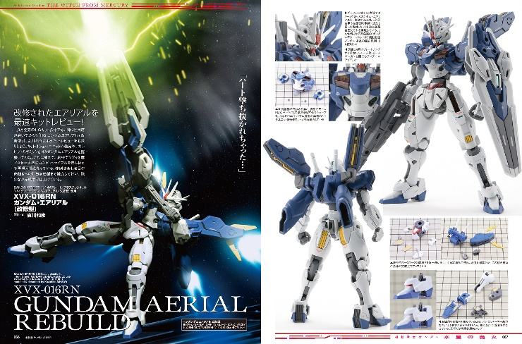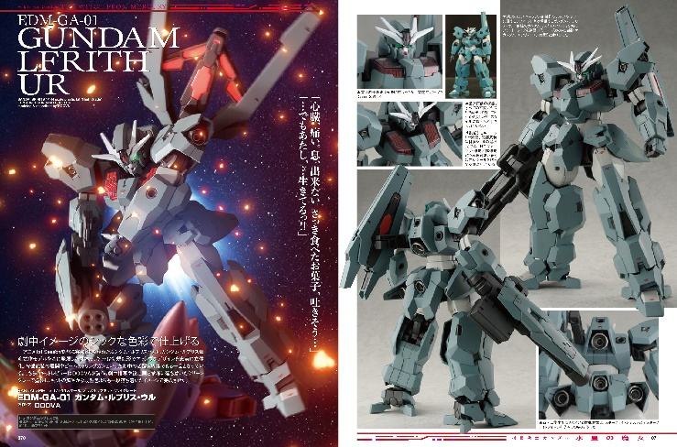
『水星の魔女』の作例をご紹介！
「月刊ホビージャパン5月号」ではTVアニメ『機動戦士ガンダム 水星の魔女』のガンプラ作例を掲載！今号は「HG 1/144 ガンダムエアリアル(改修型)」「HG 1/144 ガンダムルブリスウル」の作例をご紹介いたします。プロモデラー・哀川和彦＆DOOVAによってディテールアップされた作例をご覧ください！

作例「HG 1/144 ガンダムエアリアル(改修型)」
製作／哀川和彦

作例「HG 1/144 ガンダムルブリスウル」
製作／DOOVA

【別冊付録】「エアブラシカタログ2023」
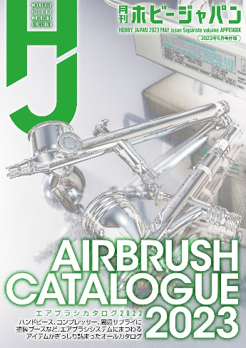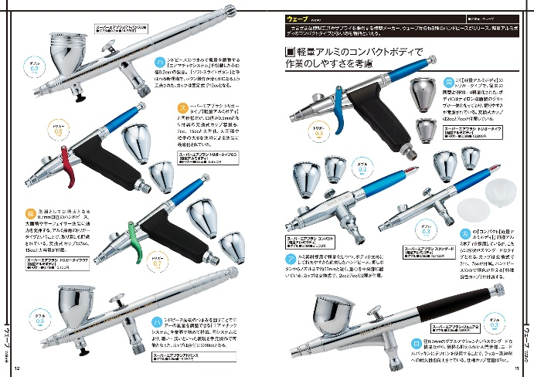
エアブラシのアイテムをB5判オールカラー54Pで掲載！
「5月号」の別冊付録「エアブラシカタログ2023」では、各メーカーから発売されているエアブラシの関連アイテムを写真付きでご紹介！
ハンドピースやコンプレッサー、その他周辺アイテムなどを詳しく解説していきます！
総力特集「すべて見せます！エアブラシの教科書」と連動した内容となっておりますので、皆様のエアブラシ生活の参考にしていただければ幸いです！

【次号予告】6月号の別冊付録「MG Ver.Ka オールキットガイド」
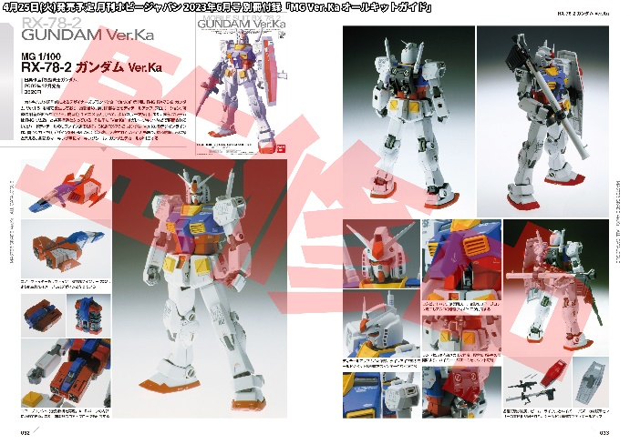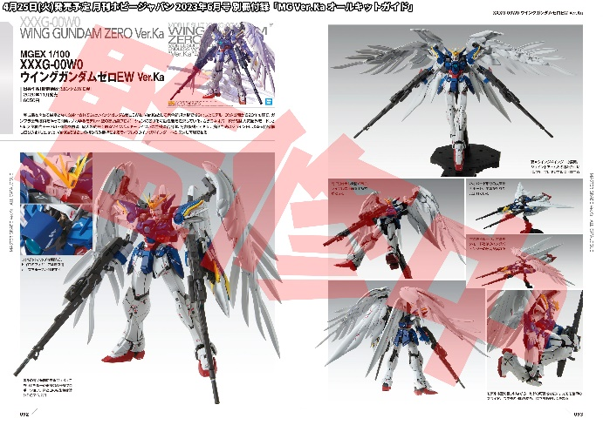
4/25発売「月刊ホビージャパン6月号」の別冊付録を先行公開！
今号は特別に、4月25日(火)発売予定「月刊ホビージャパン 2023年6月号」の別冊付録「MG Ver.Kaオールキットガイド」をチラ見せ紹介！
「6月号」の別冊付録「MG Ver.Kaオールキットガイド」は、現在まで発売されたすべての「MG Ver.Ka」ガンプラを写真付きで掲載＆解説する完全保存版のキットガイドになります。
「MG Ver.Ka」20周年を記念した「6月号」の巻頭特集「MG Ver.Ka 20th ANNIVERSARY」と合わせて楽しめる内容となっておりますので、ご期待ください！

【商品情報】
月刊ホビージャパン 2023年5月号
●発売日：2023年3月25日(土)発売
●特別定価：1,320円（本体1,200円＋税10％）
●雑誌コード：08127-05
●JANコード： 4910081270536
●判型：A4変型
●発売元：ホビージャパン

【権利表記】
©創通・サンライズ
©創通・サンライズ・MBS
© KOTOBUKIYA
©光プロダクション

【プレスリリースに関するお問い合わせは下記まで】
株式会社ホビージャパン 広報宣伝課 並木・有賀・岡本
〒151-0053 東京都渋谷区代々木 2-15-8 E-mail：pr@hobbyjapan.co.jp
TEL：03-5304-9115 URL：http://hobbyjapan.co.jp/

